**МИНИСТЕРСТВО ОБРАЗОВАНИЯ РЕСПУБЛИКИ БЕЛАРУСЬ**

**БЕЛОРУССКИЙ ГОСУДАРСТВЕННЫЙ УНИВЕРСИТЕТ**

**ФИЗИЧЕСКИЙ ФАКУЛЬТЕТ**

Лабораторная работа №2

**Замедление и диффузия нейтронов в слое вещества**

Выполнили:

студенты 5 курса, 3 группы  
Звонарев Эдуард Сергеевич и   
Соболева Ольга Вячеславовна

Проверил:  
старший преподаватель КЯФ  
Веренич Кирилл Андреевич

Минск 2023

Описание модели:  
Вид в плоскости XY: Вид в плоскости YZ:   


Вид в плоскости XZ в разны сечениях:

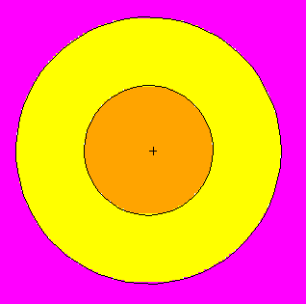



Расположение источника

В плосткости XY :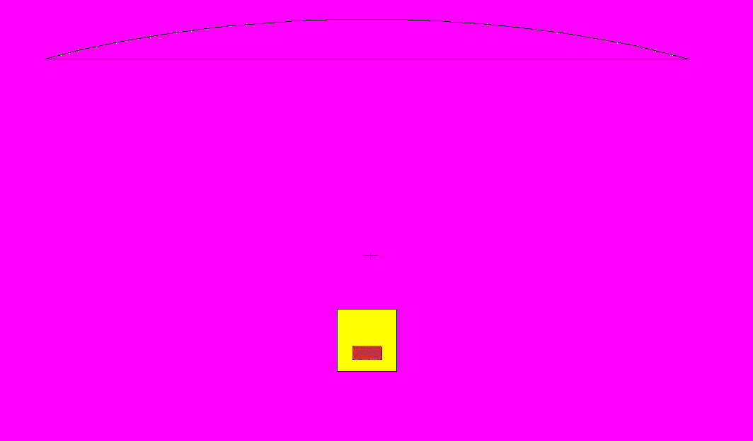

В плосткости YZ :

В плосткости XZ :

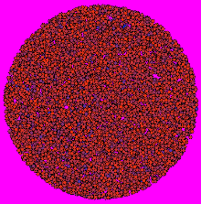

Результаты расчётов:

|  |  |  |  |  |  |  |  |  |  |  |  |  |
| --- | --- | --- | --- | --- | --- | --- | --- | --- | --- | --- | --- | --- |
|  | На выходе из источника | | | | На выходе из стальной капсулы | | | | В воде (8 см от источника) | | | |
| **Энергия, МэВ** | **Флюенс, 1/см^2** | **Абс. погр** | **Отн. погр, %** | **Флюенс, 1/см^2** | | **Абс. погр** | **Отн. погр, %** | **Флюенс, 1/см^2** | | **Абс. погр** | **Отн. погр, %** |
| 1,00E-06 | 2,73E-05 | 5,62E-07 | 2,06E-02 | 3,17E-05 | | 3,11E-07 | 9,80E-03 | 1,38E-04 | | 2,63E-07 | 1,90E-03 |
| 1,00E-04 | 5,78E-06 | 3,06E-07 | 5,30E-02 | 6,34E-06 | | 1,61E-07 | 2,54E-02 | 1,14E-05 | | 6,83E-08 | 6,00E-03 |
| 1,00E-03 | 4,09E-06 | 2,59E-07 | 6,33E-02 | 4,35E-06 | | 1,38E-07 | 3,17E-02 | 5,40E-06 | | 4,38E-08 | 8,10E-03 |
| 1,00E-02 | 8,94E-06 | 4,03E-07 | 4,51E-02 | 6,07E-06 | | 1,57E-07 | 2,59E-02 | 5,36E-06 | | 4,45E-08 | 8,30E-03 |
| 1,00E-01 | 1,42E-04 | 1,42E-06 | 1,00E-02 | 1,20E-05 | | 1,90E-07 | 1,59E-02 | 6,04E-06 | | 4,71E-08 | 7,80E-03 |
| 5,95E-01 | 1,54E-03 | 4,61E-06 | 3,00E-03 | 4,34E-05 | | 2,65E-07 | 6,10E-03 | 8,32E-06 | | 4,99E-08 | 6,00E-03 |
| 1,09E+00 | 1,82E-03 | 5,09E-06 | 2,80E-03 | 4,45E-05 | | 2,54E-07 | 5,70E-03 | 4,55E-06 | | 3,00E-08 | 6,60E-03 |
| 1,59E+00 | 1,71E-03 | 4,78E-06 | 2,80E-03 | 3,63E-05 | | 2,03E-07 | 5,60E-03 | 3,37E-06 | | 2,33E-08 | 6,90E-03 |
| 2,08E+00 | 1,47E-03 | 4,40E-06 | 3,00E-03 | 2,92E-05 | | 1,75E-07 | 6,00E-03 | 2,56E-06 | | 1,84E-08 | 7,20E-03 |
| 2,58E+00 | 1,22E-03 | 4,02E-06 | 3,30E-03 | 2,42E-05 | | 1,62E-07 | 6,70E-03 | 2,31E-06 | | 1,76E-08 | 7,60E-03 |
| 3,07E+00 | 9,79E-04 | 3,62E-06 | 3,70E-03 | 1,97E-05 | | 1,49E-07 | 7,60E-03 | 1,84E-06 | | 1,54E-08 | 8,40E-03 |
| 3,57E+00 | 7,72E-04 | 3,24E-06 | 4,20E-03 | 1,47E-05 | | 1,21E-07 | 8,20E-03 | 1,31E-06 | | 1,27E-08 | 9,70E-03 |
| 4,06E+00 | 5,86E-04 | 2,81E-06 | 4,80E-03 | 1,10E-05 | | 1,03E-07 | 9,30E-03 | 9,23E-07 | | 9,60E-09 | 1,04E-02 |
| 4,56E+00 | 4,46E-04 | 2,46E-06 | 5,50E-03 | 8,32E-06 | | 9,15E-08 | 1,10E-02 | 7,55E-07 | | 8,91E-09 | 1,18E-02 |
| 5,05E+00 | 3,36E-04 | 2,12E-06 | 6,30E-03 | 6,29E-06 | | 7,81E-08 | 1,24E-02 | 6,11E-07 | | 7,45E-09 | 1,22E-02 |
| 5,55E+00 | 2,51E-04 | 1,86E-06 | 7,40E-03 | 4,54E-06 | | 6,63E-08 | 1,46E-02 | 4,59E-07 | | 7,76E-09 | 1,69E-02 |
| 6,04E+00 | 1,87E-04 | 1,60E-06 | 8,60E-03 | 3,39E-06 | | 5,53E-08 | 1,63E-02 | 3,23E-07 | | 5,26E-09 | 1,63E-02 |
| 6,54E+00 | 1,39E-04 | 1,40E-06 | 1,01E-02 | 2,50E-06 | | 4,77E-08 | 1,91E-02 | 2,59E-07 | | 4,64E-09 | 1,79E-02 |
| 7,03E+00 | 1,00E-04 | 1,13E-06 | 1,13E-02 | 1,81E-06 | | 4,14E-08 | 2,29E-02 | 1,91E-07 | | 4,52E-09 | 2,37E-02 |
| 7,53E+00 | 7,35E-05 | 1,02E-06 | 1,39E-02 | 1,29E-06 | | 3,41E-08 | 2,65E-02 | 1,26E-07 | | 3,08E-09 | 2,44E-02 |
| 8,02E+00 | 5,14E-05 | 8,11E-07 | 1,58E-02 | 9,85E-07 | | 2,99E-08 | 3,03E-02 | 1,02E-07 | | 2,84E-09 | 2,78E-02 |
| 8,52E+00 | 3,70E-05 | 6,91E-07 | 1,87E-02 | 7,20E-07 | | 2,59E-08 | 3,60E-02 | 6,95E-08 | | 2,26E-09 | 3,25E-02 |
| 9,01E+00 | 2,65E-05 | 6,19E-07 | 2,33E-02 | 4,87E-07 | | 2,09E-08 | 4,29E-02 | 4,71E-08 | | 1,85E-09 | 3,92E-02 |
| 9,51E+00 | 1,95E-05 | 5,28E-07 | 2,71E-02 | 3,69E-07 | | 1,81E-08 | 4,91E-02 | 3,55E-08 | | 1,60E-09 | 4,51E-02 |
| 1,00E+01 | 1,40E-05 | 4,34E-07 | 3,10E-02 | 2,54E-07 | | 1,51E-08 | 5,93E-02 | 2,56E-08 | | 1,35E-09 | 5,28E-02 |

Таблица 1. Результаты расчёта флюенса нейтронов на различных поверхностях (непосредственно на выходе из источника, на выходе из стальной капсулы и в воде на расстоянии 8 см от источника)

Данные из детектора и на выходе из водяной бочки:  
1). Для He детектора в диапазоне энергии от 0 до 20 МэВ поток нейтронов был 0 нейтронов/(c*см2), а мощность дозы составляла (3.3863±0,0068)*10-8 Грей/с

2) Средний поток через железную поверхность (на выходе из водяной колоны) также был равен нулю. Мощность дозы составляла (7.0358±3.1872) 10-6 Грей/с.   
Данные для мощности дозы были получены для активности калифорния 2*1010н/с

График 1. Флюенс на различных поверхностях в логарифмическом масштабе

Вывод: На графике можем наблюдать, что степень термализации нейтронов прямо пропорциональна расстоянию от источника. С увеличением расстояния от источника доля быстрых нейтронов уменьшается, а тепловых напротив возрастает. Поток нейтронов в детекторе и на выходе из колонны равен нулю, что свидетельствует о хорошей задерживающей способности воды. Однако доза всё же присутствует, и её мощность составляет ~3 10-6 Грей/с.

ПРИЛОЖЕНИЕ 1. Содержание входного файла mcnp:

c neutron_Atomtex energy=0.005 angle=0 He3+Ar 8+2 atm

1 3 -7.86 (1 -5 -2):(2 -5 -4 6) imp:n=1 imp:e=0 u=1 $ detector cells

2 3 -7.86 3 -6 -10 imp:n=1 imp:e=0 u=1 $

3 14 -0.0042 2 -6 -3 imp:n=1 imp:e=0 u=1 $ gas; -0.0097 for He-3

4 0 (7 -8 -9) imp:n=1 imp:e=1 fill=1 trcl=1 $ poly

5 4 -1.23 10 -6 -11 imp:n=1 imp:e=0 u=1 $ resin

6 3 -7.86 11 -6 -4 imp:n=1 imp:e=0 u=1 $

12 1 -0.95 #1 #2 #3 #5 #6 imp:n=1 imp:e=0 u=1 $

99 0 77 imp:n=0 imp:e=0 $ vac sphere

98 2 -0.0012 -77 #4 #7 #8 #9 #10 #11 imp:n=1 imp:e=1 $ vac sphere

c for water

7 5 -1 (-12 15 -14) #9 #10 #11 imp:n=1 imp:e=0 $ Water cask

8 3 -7.86 (-13 16 -7) #7 #9 #10 #11 imp:n=1 imp:e=0 $ steel cask

11 5 -1 (23 -24) imp:n=1 imp:e=0 $ water cell #2

c cf source

9 6 -15.1 (-19 -22 21) imp:n=1 imp:e=0 $ cf cask

10 3 -7.86 (-20 18 -17) #9 imp:n=1 imp:e=0 $ steel cask in cf

c detector surfaces

1 py 0

2 py 0.035

3 py 10.535

4 py 12.835

5 cy 0.9

6 cy 0.865

7 py -5.

8 py 15.

9 cy 18

10 py 10.585

11 py 12.785

77 so 199 $ vacuum sphere

c now water

12 cy 20

13 cy 21

14 py -6.

15 py -126.

16 py -127.

c water cell

23 py -59.25

24 sy -66.3 8

c Cf source

17 py -65.25

18 py -66.75

19 cy 0.17

20 cy 0.35

21 py -66.45

22 py -66.15

MODE N E

sdef X=d1 Y=d2 Z=d3 erg=d4 cel=9

Si1 -0.17 0.17

Sp1 0 1

Si2 -66.45 -66.15

Sp2 0 1

Si3 -0.17 0.17

Sp3 0 1

sp4 -3 1.025 2.926

F2:n 22

E2 0.0 1e-6 1e-4 1e-3 1e-2 .1 19I 10

SD2 27.2376

F12:n 17

E12 0.0 1e-6 1e-4 1e-3 1e-2 .1 19I 10

SD12 115.45353

F22:n 24

E22 0.0 1e-6 1e-4 1e-3 1e-2 .1 19I 10

SD22 1385.44

f4:n 3

e4 0.0 20.

fm4 -1.0 14 103

f1:n 8

f6:n 8

f11:n 3

f16:n 3

c Translations

Tr1 -5 13.001 0 0 -1 0 1 0 0 0 0 1 1

c material specification

m2 1001 -0.00064 6012 -0.00014 7014 -0.75086&

8016 -0.24836 $ air 8016 -0.23555

m1 1001 -.07692 6012 -.92308 $ polyetilen (C2H2)n rho=0.95

m3 26000 1.0 $ Fe rho=7.86

m4 1001 -0.057 6012 -0.543 17000 -0.434 $ rubber rho=1.23

m14 2003 -0.231 18000 -0.769 $ He3+Ar gas 8+2 atm rho=0.0042

c m14 2003 1 $He3 gas 8atm rho=0.00097

m5 1001 2 8016 1 $H2O

m6 98252 1 $ Cf

NPS 1E7

lost 20 10

ptrac file=asc event=src type=n max=3000 write=pos

prdmp 2j -1 $20000 20000

print 10 40 50 110 161 170